新 书 推 荐

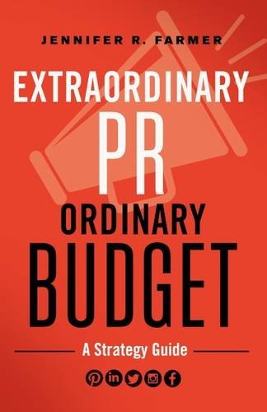
中文书名：《超凡公关，平常预算：战略指导》
英文书名：Extraordinary PR, Ordinary Budget: A Strategy Guide
作 者：Jennifer R. Farmer
出 版 社：Berrett-Koehler Publishers
代理公司：ANA/Alina Lin
页 数：184页
出版时间：2017年6月
代理地区：中国大陆、台湾
审读资料：电子稿
类 型：经管

- 注重影响：当你带头进行社会变革或创业时，你的信息就是你的影响力。作者法默知道，建立强大的媒体宣传活动可以吸引公众的兴趣来支持有意义的事业。

- 专家作家：詹妮弗· R· 法默是一位经验丰富且成功的公共关系专业人士，她经常在美国最著名的刊物上发表文章，都是非营利组织的预算。

内容简介：

公共关系对所有组织来说都是决定成败的关键，特别是那些小型或任务驱动的组织。虽然很容易认为公关是一种奢侈品，只有大企业才能承担，然而公关专家詹妮弗· R· 法默 (Jennifer R. Farmer) 展示了她的CCRR框架将会是多么可信的、有创造力的、负责任的的且不间断的，而且对于那些资金短缺的组织来说，这会是一种灵丹妙药。

法默强调，有效的公共关系实际上是组织发展的重要组成部分——人们需要了解你的组织，以获得最大的影响力。她的CCRR框架利用了每个人都能接触到的工具，从社交媒体到品牌的透明度并需要比金钱更多的关注。法默表示，无论你的预算多么有限，你都可以建立一种划算的沟通策略，帮助你在信息过载的世界里打消噪音。

目录
1. 沟通案例
2. 可信的
3. 有创造力的
4. 负责任的
5. 不间断的
6. 普通预算中的社交媒体
7. 普通预算中的公共策略
8. 危机沟通

结论：在恐惧中主要使用的四个原则

作者简介：

詹妮弗· R· 法默 (Jennifer R. Farmer) 是PICO National Network的通讯总经理。而且她的现任和过去的客户、合作伙伴和董事会成员都曾在主流媒体上出现过，包括《纽约时报》、《华尔街日报》、《华盛顿邮报》、微软全国广播公司（MSNBC），以及与比尔·马赫（Bill Maher）和瑞秋·玛德（Rachel Maddow）的真人秀节目。

媒体评价：

“当我们在“共同的精神运动”的活动中一起工作的时候，詹妮弗· R· 法默 (Jennifer R. Farmer)很有技巧地听到了我的声音。她让我做我自己，同时教我和北卡罗莱纳全国有色人种协进会员工基本的通讯技术。
----威廉·巴伯（William J. Barber,）博士，北卡罗莱纳州全国有色人种协进会的主席，以及共同的精神运动的缔造者

“詹妮弗· R· 法默 (Jennifer R. Farmer)是我所知道的最聪明、最有才华的沟通者之一。她对自己的工作充满热情、知识渊博且有共鸣。另外，当我们在一起的时候，我们一定会一起吃饭的。
----阿里·伯曼（Ari Berman），《国家》特约撰稿人

谢谢您的阅读！
请将回馈信息发至：林凤娇 (Alina Lin)
安德鲁 · 纳伯格联合国际有限公司北京代表处
北京市海淀区中关村大街甲59号中国人民大学文化大厦1705室
邮编：100872
电话：010-88810959
传真：010-82504200
Email：alina@nurnberg.com.cn
网址：http://www.nurnberg.com.cn
微博：http://weibo.com/nurnberg
豆瓣小站：http://site.douban.com/110577/
微信订阅号：ANABJ2002

